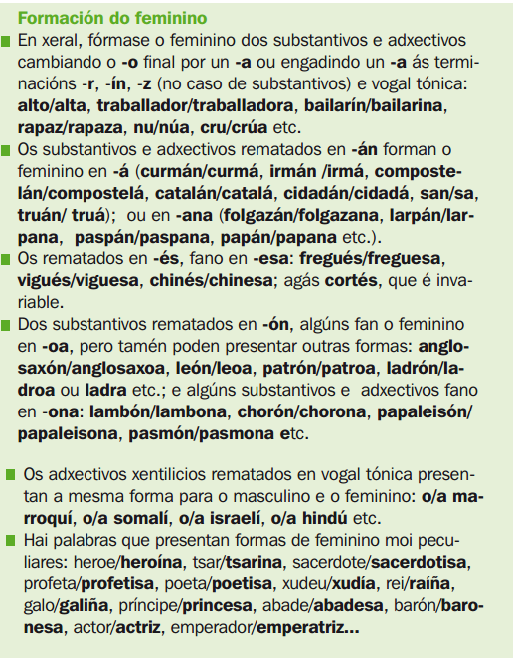
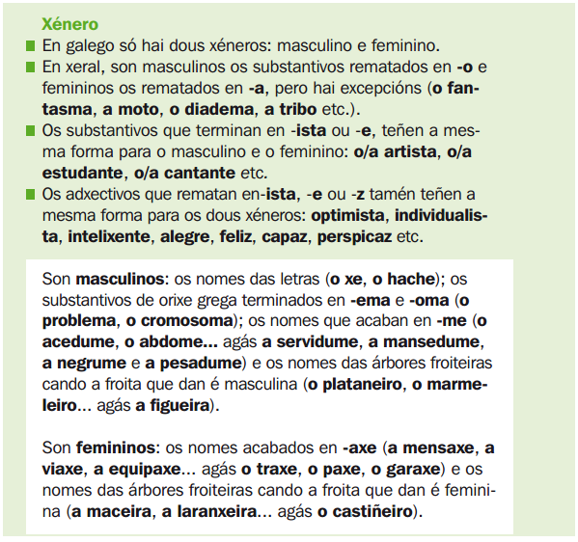

Abade
Formiga
Testemuño
Formiga
Avó
Autor
Ladrón
Neno
Inglés
Home
Cabaleiro
Pastor
Capitán
Escritor
Compostelán
Xornalista
Irmán
Patrón
Sogro
Español
Rapaz
Artista
Mestre
Monxe
León
Cidadán
Raposo
Embaixador

